Иностранный язык (английский)
5Б класс (28.04.2020)
Тема: Как пройти …? (вопросы и ответы). Asking for/Giving directions.
1. Изучить правилo.
2. Выполните тренировочное задание. What must or mustn’t you do during the lesson? Put the phrases to the right column: be quiet, make noise, use your mobile phone, listen to the teacher, be attentive, chew chewing gum, answer the questions, eat.
You must | You must not

3. Копировать и вставить ссылку или найти Российская электронная школа – предметы Английский язык – класс 5 – Урок 48 Asking for/Giving directions https://resh.edu.ru/subject/lesson/7511/main/230068/
Словарная работа:
Cross the street – перейдите через улицу
Go along the street – идите по улице
Turn left – поверните на лево
Turn right – поверните на право
Is there a park near here? – есть поблизости парк?
How can I get to the park? – как я могу добраться до парка?
It’s on your left. – Это слева от вас.
It’s on your right. Это справа от вас.
It’s on the corner – это находится на углу
Opposite – напротив
Can you tell me where the …….is? Не подскажете, где находится….?
Could you tell me how to get to …..? Скажите, как добраться до ….. .
Excuse me. Is there a …..around here? Простите, а где-нибудь поблизости есть …. ?
Walk down – идти вниз по
4. Учебник. Упр.1-3, стр.112 (устно).
Д/З:
1. Используя образцы диалогов, выражений, информацию на карте, составить диалог и отправить учителю аудиозаписью до 29.04.
2. Письменно в тетрадях выполнить следующее задание. Заполнить пропуски (must or mustn’t)
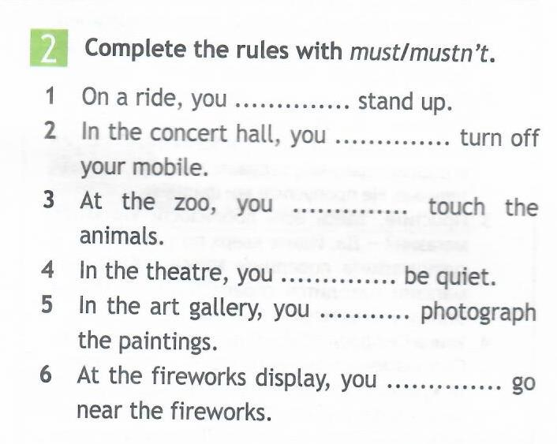
Контакты для обратной связи: (ziagul@mail.ru – подгруппа Зиятдиновой Г.Г. и sab.guz@mail.ru – подгруппа Сабирзяновой Г.Э.), WhatsApp: 89274137090 (Зиятдинова Гульсина Габдулловна), 89003275070 (Сабирзянова Гузель Эдуардовна).

Иностранный язык (английский)
5Б класс (29.04.2020)
Тема: Британские монеты.
1. Изучите презентацию.


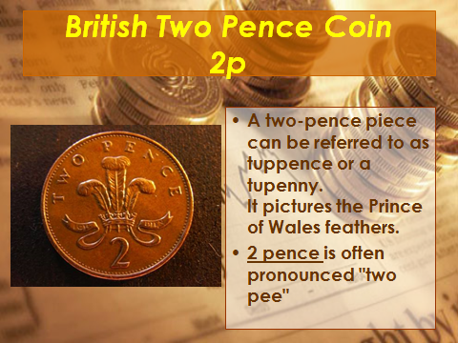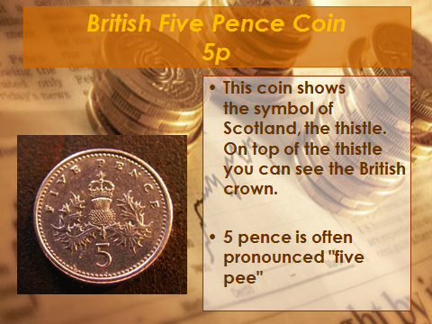

2. Учебник. Упр.1-3, стр.113 (устно).
3. Выполните следующее задание письменно в тетрадях. Выберите подходящий вариант, запишите полным предложением.
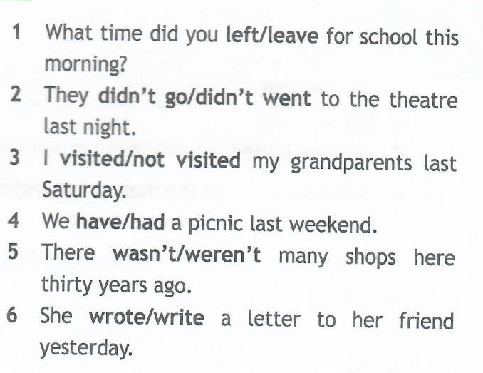
Д/З: Письменно выполнить задание в тетрадях, сфотографировать и отправить учителю сегодня до 18.00. Нужно выбрать соответствующую форму. Порядок оформления: 1. с.
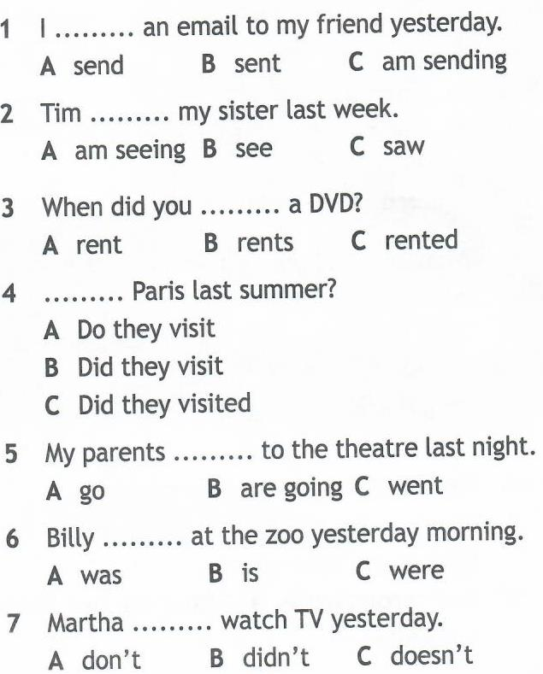
Контакты для обратной связи: (ziagul@mail.ru – подгруппа Зиятдиновой Г.Г. и sab.guz@mail.ru – подгруппа Сабирзяновой Г.Э.), WhatsApp: 89274137090 (Зиятдинова Гульсина Габдулловна), 89003275070 (Сабирзянова Гузель Эдуардовна).

